Deutschland: Landschaften

- Ordne den verschiedenen Landschaften in Deutschland die passenden Bilder sowie die richtige geographische Lage zu.
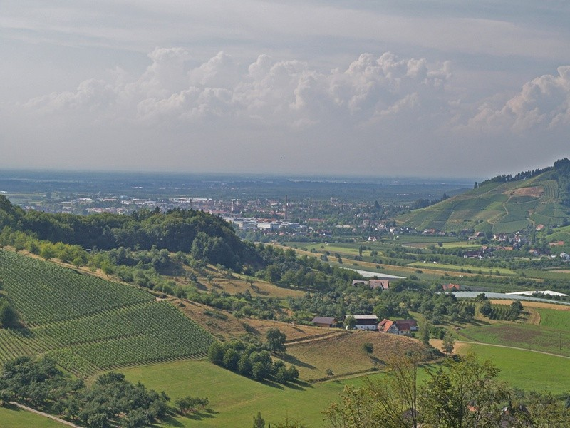
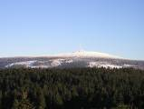
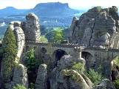
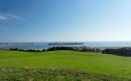
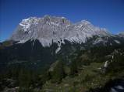

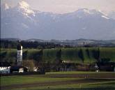
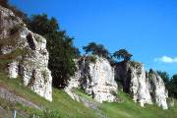
Harz: _____
Schichtstufenland:
_____
Elbsandsteingebirge:
______
Oberrheinisches
Tiefland: ________
Wattenmeer: _______
Alpen: ______
Norddeutsches
Tiefland: ________
Alpenvorland: ______
1
2
3
6
4
5
7
8
A
B
C
D
F
E
G
H
